河北省第三次全国土壤普查
土壤退化与障碍分析成果质控表
被检单位 | 河北精鼎环境监测有限公司 | 区县/市名 | 宁晋县
质控结果 | 整改后通过 | 质控日期 | 2026.10.23

质控依据
文件或材料名称 | 简称 | 类型
国务院第三次全国土壤普查领导小组办公室关于印发《第三次全国土壤普查市县级成果验收工作方案》的通知（国土壤普查办发〔2026〕3号），附件《第三次全国土壤普查市县级成果验收工作方案》 | 《市县级验收方案》 | 正式文件
国务院第三次全国土壤普查领导小组办公室关于印发《第三次全国土壤普查县级成果编制及验收导引》的通知（国土壤普查办发〔2024〕19号），附件《第三次全国土壤普查县级成果编制及验收导引》 | 《县级成果导引》 | 正式文件
国务院第三次全国土壤普查领导小组办公室关于印发《第三次全国土壤普查省市级成果清单及编制导引》的通知（国土壤普查办发〔2025〕16号），附件《第三次全国土壤普查省市级成果清单及编制导引》 | 《省市级成果导引》 | 正式文件
《第三次全国土壤普查数据库规范（修订版）》 | 《数据库规范》 | 正式技术规范
《第三次全国土壤普查土壤属性图与专题图编制技术规范（修订版）》 | 《属性与专题图规范》 | 正式技术规范
《盐碱地土壤专题调查成果形成工作方案》 | 《盐碱地成果方案》 | 专项工作方案（现有副本缺发文首页，文号待补）
国务院第三次全国土壤普查领导小组办公室关于印发《酸化地土壤专题调查成果形成工作方案》的通知（国土壤普查办发〔2025〕21号），附件《酸化地土壤专题调查成果形成工作方案》 | 《酸化地成果方案》 | 正式专项文件
技术答疑资料：《第三次全国土壤普查常见技术问题解答手册》及《第三次全国土壤普查成果形成常见技术问题答疑手册（第二期）》 | 技术答疑资料 | 技术答疑资料（非正式规范）

问题类别一：成果名称、范围和类型识别不完整
审查标准 | 审查结果
最新成果名称为“××县土壤退化、障碍与改良报告”；报告、专题数据、专题图、元数据和过程材料应配套。名称错误与内容缺项分别判定。  来源：《市县级验收方案》PDF第9页市县级成果清单。 | ☐ 符合  ☑ 存在问题
分析范围与土壤类型图和农业利用适宜性评价衔接，结合当地实际识别贫瘠、缺素、盐渍化、酸化、板结、压实、潜育层、白浆层、黏磐层、砂姜层、排水障碍等，不能只分析酸化/盐碱化。  来源：《县级成果导引》第五章，PDF第36—37页；技术答疑资料第84—89问，PDF第35—37页。 | ☑ 符合  ☐ 存在问题
无显著退化类型时也须说明调查和研判过程；除耕地很少的城郊区可概述外，一般县域应继续研究养分不均衡、贫瘠、土体障碍、板结、盐碱等不利因素。  来源：技术答疑资料第83—84问，PDF第34—35页（解释性补充）；正式成果完整性依据《市县级验收方案》PDF第9页。 | ☑ 符合  ☐ 存在问题
多种退化、障碍类型须分别按现行评分表评分，取平均作为专题得分，不能只挑最有代表性的类型。  来源：《市县级验收方案》PDF第19页表3.5-3注。 | ☑ 符合  ☐ 存在问题
每种退化或障碍类型的评分项目及分值为：现状分析30分、变化与成因20分、退化改良10分、空间制图20分、图面表达10分、报告质量10分；多种类型分别评分后取平均分。  来源：《市县级验收方案》PDF第19页表3.5-3及表下注。 | ☑ 符合  ☐ 存在问题

问题截图及备注
序号 | 问题截图 | 备注
1 | 缺少土壤退化的数据

问题类别二：现状分布、面积、程度和分区分析不可靠
审查标准 | 审查结果
每种类型阐明分布、面积、程度，并开展分级、分区或分土地利用比较；数据可靠且与土壤类型和属性制图密切关联。  来源：《市县级验收方案》PDF第19页表3.5-3“现状分析”30分；《县级成果导引》PDF第36—37页。 | ☐ 符合  ☑ 存在问题
现状分级分区结果与结论可靠；缺乏关联和数据支撑、缺乏对比或存在严重错误，按现行评分表处理。  来源：《市县级验收方案》PDF第19页表3.5-3“现状分析”。 | ☑ 符合  ☐ 存在问题
贫瘠/缺素、板结压实和剖面障碍等不得只按单一指标机械判定，应结合属性、剖面、地类、土壤类型和生产表现形成判定链。  来源：《县级成果导引》第五章；《属性与专题图规范》第3、6节；技术答疑资料第84—89问。 | ☑ 符合  ☐ 存在问题
酸化面积较小且pH下降不明显时，可按技术答疑在土壤属性章节开展历史对比；存在酸化时应纳入综合退化分析。  来源：技术答疑资料第83—84问；《酸化地成果方案》正文及附件。 | ☑ 符合  ☐ 存在问题

问题截图及备注
序号 | 问题截图 | 备注
1 | 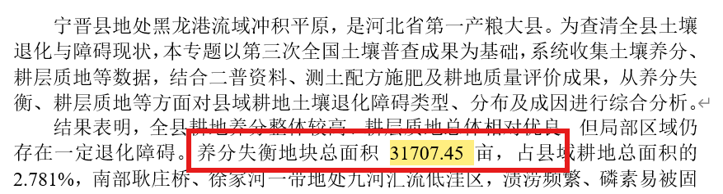 | 三种养分失衡子类型面积之和为35201.3亩）与综合统计面积31707.45亩不一致，差值约3494亩，

问题类别三：历史变化、可比性和成因分析不足
审查标准 | 审查结果
利用二普、测土配方施肥及可靠地方历史资料分析变化，说明来源、年份、范围、样点类型、采样深度、检测方法和可比性。  来源：《市县级验收方案》PDF第19页表3.5-3“变化与成因”；《县级成果导引》PDF第36—37页；技术答疑资料第90—98问。 | ☐ 符合  ☑ 存在问题
酸化必须有历史数据；贫瘠等其他障碍可侧重现状和成因，但不能虚构趋势。  来源：《县级成果导引》第五章；技术答疑资料第90—98问。 | ☑ 符合  ☐ 存在问题
成因区分自然与人为因素，并由气象、水文、土壤类型、属性、农业活动、工程治理和污染源等数据支撑。  来源：《市县级验收方案》PDF第19页表3.5-3；《县级成果导引》PDF第36—37页。 | ☑ 符合  ☐ 存在问题
缺乏有效历史对比、有效成因分析或存在数据/结论严重错误时，按现行评分表变化与成因项单次可扣10分。  来源：《市县级验收方案》PDF第19页表3.5-3“变化与成因”。 | ☑ 符合  ☐ 存在问题

问题截图及备注
序号 | 问题截图 | 备注
1 | 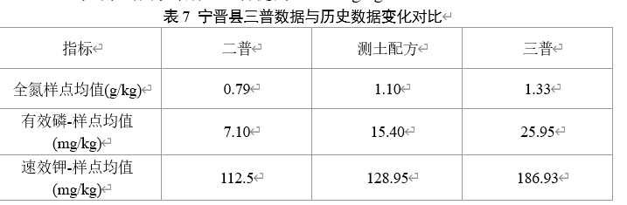 | 养分历史对比虽给出年份和来源（二普→测土配方→三普），但未说明各时期的采样深度、检测方法是否具有可比性，未提供样点数量说明。
 | 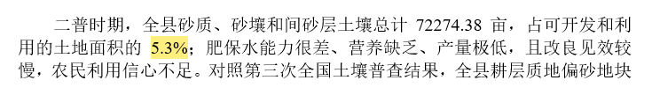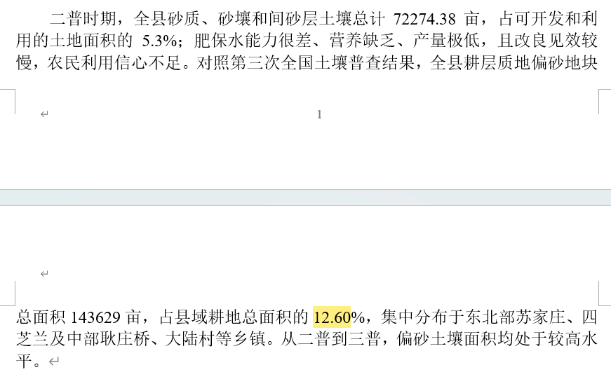 | 耕层质地偏砂历史对比口径不一致：二普基于可开发和利用的土地面积（5.3%），三普基于耕地总面积（12.60%），统计范围不同，历史趋势对比可靠性降低。

问题类别四：空间制图、模型、变量与验证不合规
审查标准 | 审查结果
技术路线、基础数据、环境变量和模型选择合理，开展独立验证或规范交叉验证，报告R²、RMSE、验证样点和结果；争议区或明显不符区实地核查。  来源：《市县级验收方案》PDF第19页表3.5-3“空间制图”；《属性与专题图规范》第3.1.3、6.1.4、6.4、7节，PDF第3、10—13页。 | ☐ 符合  ☑ 存在问题
训练/验证原则上4∶1，独立验证点原则上不少于50，一般农业县R²原则上大于0.5；偏离时须有充分技术说明。  来源：《属性与专题图规范》第6.1.4、6.4节。 | ☐ 符合  ☑ 存在问题
样点剔除、异常值处理、变量筛选和参数调优须逐步留痕；不得为提高精度无说明大量剔除样点。  来源：《属性与专题图规范》第6节；《数据库规范》第7章质量检查。 | ☐ 符合  ☑ 存在问题
基础数据错误、制图结果严重失真或缺少结果验证，按现行空间制图评分项单次扣10分，扣完为止。  来源：《市县级验收方案》PDF第19页表3.5-3“空间制图”。 | ☐ 符合  ☑ 存在问题

问题截图及备注
序号 | 问题截图 | 备注
1 | 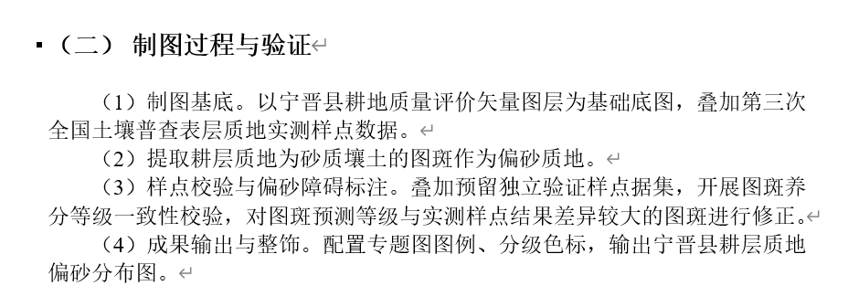 | 报告制图验证缺量化结果：报告未具体制图模型，未给出R²、RMSE等验证指标、未说明验证样点数量及训练/验证比例（规范要求训练/验证原则上4:1、独立验证点不少于50）。
 |  | 未提及样点剔除、异常值处理、变量筛选和参数调优的过程和依据，无法确认是否存在为提高精度大量剔除样点的情况。
 |  | 制图过程中未明确说明环境变量（如DEM、气象、土地利用等）的筛选依据和数量，规范建议变量筛选后≤10个

问题类别七：改良治理建议、图面和报告质量不足
审查标准 | 审查结果
说明已实施工程、农艺、化学和生物措施及成效；建议分区、分类型、分地类，并符合经济、社会、水资源和生产条件。  来源：《市县级验收方案》PDF第19页表3.5-3“退化改良”；《盐碱地成果方案》附件3；《酸化地成果方案》附件2。 | ☑ 符合  ☐ 存在问题
建议缺乏现状、成因和变化支撑、不落地或明显错误，按现行退化改良项扣10分。  来源：《市县级验收方案》PDF第19页表3.5-3“退化改良”。 | ☑ 符合  ☐ 存在问题
图名、图例、颜色、注记、比例尺、图廓、编制信息、坐标投影和统计表完整，图面符合当地分布规律。  来源：《市县级验收方案》PDF第19页表3.5-3“图面表达”；《属性与专题图规范》第8节。 | ☐ 符合  ☑ 存在问题
报告规范、逻辑清楚、专业，数据正确、结论可靠、建议可行；目录、图表目录、编号、单位和小数位统一。  来源：《市县级验收方案》PDF第19页表3.5-3“报告质量”；《县级成果导引》PDF第93页。 | ☐ 符合  ☑ 存在问题
县级形成基础、过程、成果数据，结构化数据、栅格、报告、图件和元数据按规范组织并通过完整性、坐标、属性、拓扑和一致性检查。  来源：《县级成果导引》PDF第75—79页；《数据库规范》第7—8章。 | ☑ 符合  ☐ 存在问题

问题截图及备注
序号 | 问题截图 | 备注
1 | 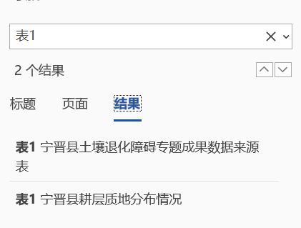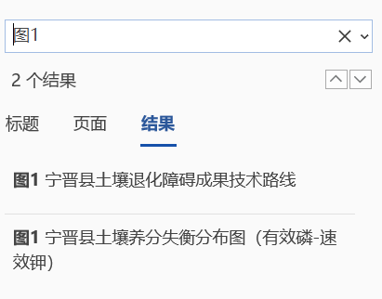 | 图表编号冲突：表1出现两次（数据来源表、耕层质地分布表），图1出现两次（技术路线图、养分失衡分布图）；缺少目录、图表目录；
2 | 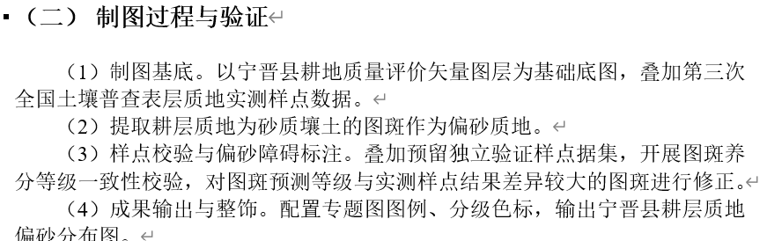 | 耕层质地制图缺少独立验证环节的具体方法说明和结果报告。
3

